Начисление

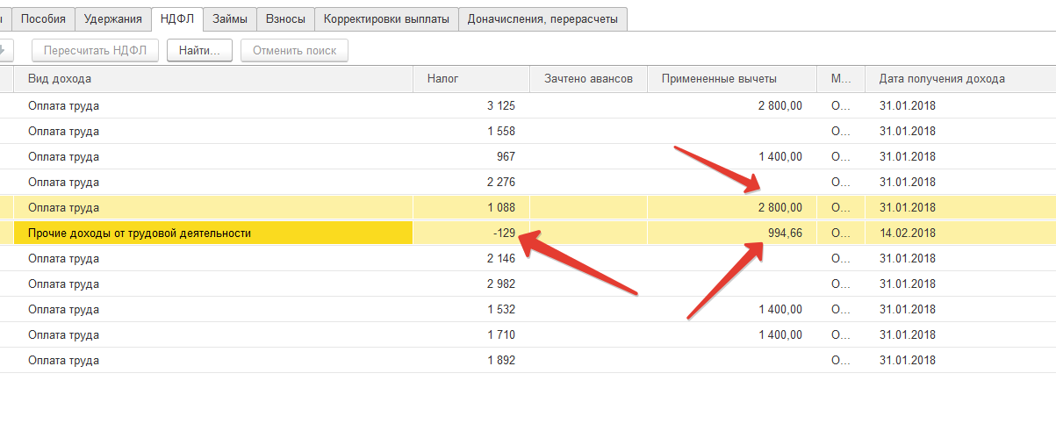

Ведомость

E:\DOWNLOADS\2018-07-10_10-40-36.png

Расшифровка ведомости

